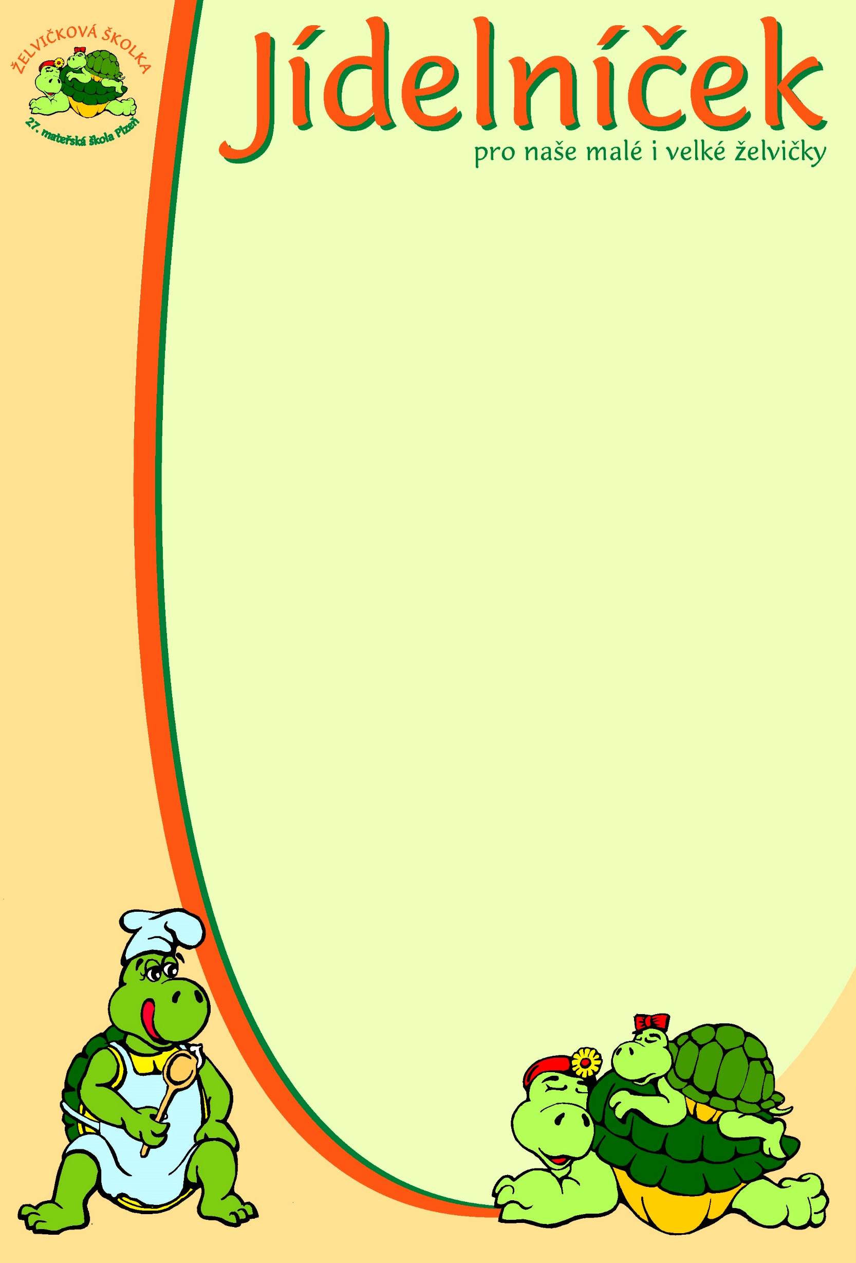

pro týden od 6.7. do 10.7. 2026
pondělí | Přesnídávka:
 | Oběd: | Státní svátek
 | Svačina:
úterý | Přesnídávka: | Chléb, pomazánkové máslo, zelenina – 1,7  čaj, mléko, voda
 | Oběd: | Polévka z pečené kořenové zeleniny – 1,7,9  Krůtí prsa na pórku, bramborová kaše – 1,7  Ovocný čaj, voda
 | Svačina: | Veka, pomazánka vitamínová – 1,7,9  čaj, voda, mléko, ovocný sirup
středa | Přesnídávka: | Obložený chléb, ovoce – 1,7  mléko, čaj, voda
 | Oběd: | Polévka norská s krutony – 1,3,4,7  Žemlovka s tvarohem a jablky – 1,3,7  Čaj, voda
 | Svačina: | Chléb, pomazánka z grilovaného masa – 1,7  Čaj, voda s citrónem, mléko, ovocný sirup
čtvrtek | Přesnídávka: | Houska, máslo, šunka, zelenina – 1,7  Čaj, mléko, voda
 | Oběd: | Polévka zeleninová s jáhlami – 1,7,9  Masová směs po čínsku, rýže – 1,7  Čaj, voda
 | Svačina: | Chléb, pomazánka česnekovo-sýrová – 1,7,12  Čaj, voda, mléko, ovocný sirup
pátek | Přesnídávka: | Toustový chléb, tavený sýr, ovoce – 1,7  Čaj, mléko, bílá káva, voda
 | Oběd: | Polévka řecká s rýží – 1,7,9  Fazolový guláš s bramborem, chléb – 1,7  Čaj, voda
 | Svačina: | Jogurt, piškoty – 1,3,7  Čaj, voda, mléko, ovocný sirup
Změna jídelníčku vyhrazena!

